ЭТО СЧАСТЬЕ – ПУТЬ ДОМОЙ !!!

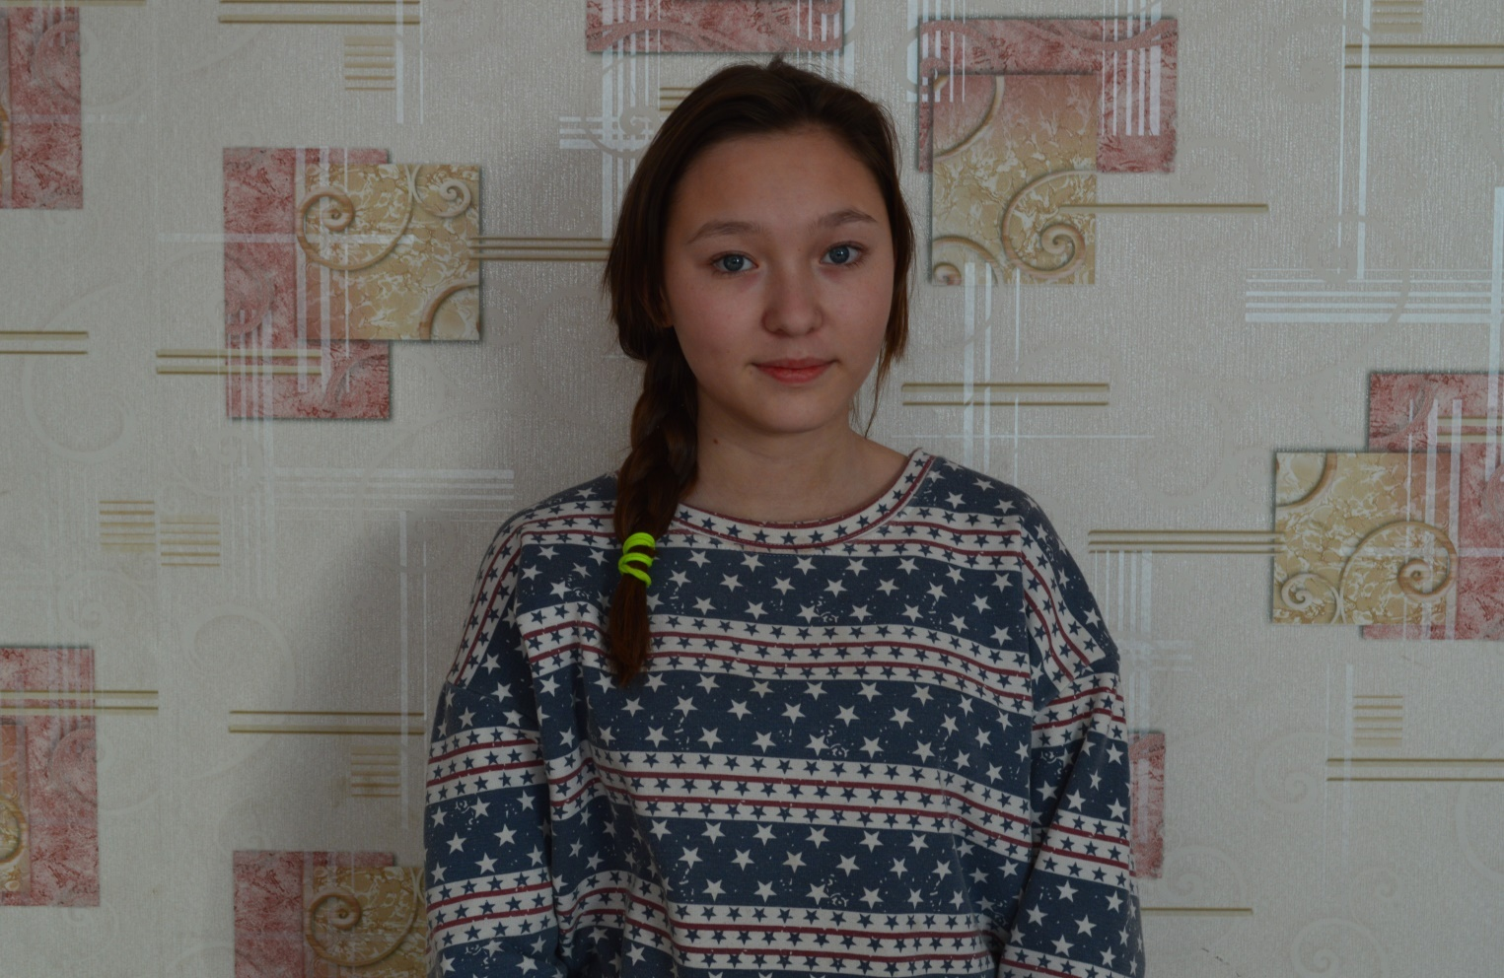

Даша родилась в 2003 году.
Спокойная, добрая, весёлая девочка.

По вопросам приема детей в семью необходимо обратиться в отдел опеки и попечительства администрации муниципального района «Карымский район» по адресу:
пгт. Карымское, ул. Верхняя, д.35

